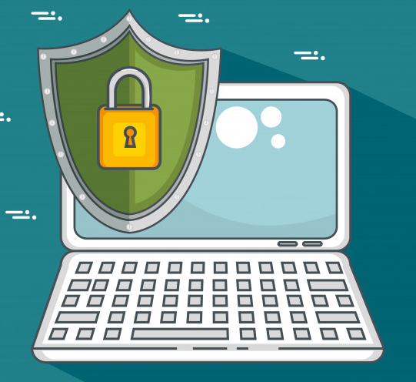
Памятка для обучающихся об информационной безопасности детей
НЕЛЬЗЯ
- Всем подряд сообщать свою частную информацию (настоящие имя, фамилию, телефон, адрес, номер школы, а также фотографии свои, своей семьи и друзей);
- Открывать вложенные файлы электронной почты, когда не знаешь отправителя;
- Грубить, придираться, оказывать давление — вести себя невежливо и агрессивно;
- Не распоряжайся деньгами твоей семьи без разрешения старших – всегда спрашивай родителей;
- Не встречайся с Интернет-знакомыми в реальной жизни - посоветуйся со взрослым, которому доверяешь.
ОСТОРОЖНО
- Не все пишут правду. Читаешь о себе неправду в Интернете — сообщи об этом своим родителям или опекунам;
- Приглашают переписываться, играть, обмениваться – проверь, нет ли подвоха;
- Незаконное копирование файлов в Интернете – воровство;
- Всегда рассказывай взрослым о проблемах в сети – они всегда помогут;
- Используй настройки безопасности и приватности, чтобы не потерять свои аккаунты в соцсетях и других порталах.
МОЖНО
- Уважай других пользователей;
- Пользуешься Интернет-источником – делай ссылку на него;
- Открывай только те ссылки, в которых уверен;
- Общаться за помощью взрослым – родители, опекуны и администрация сайтов всегда помогут;
- Пройди обучение на сайте «Сетевичок» и получи паспорт цифрового гражданина!
Памятка для обучающихся об информационной безопасности детей
НЕЛЬЗЯ
- Всем подряд сообщать свою частную информацию (настоящие имя, фамилию, телефон, адрес, номер школы, а также фотографии свои, своей семьи и друзей);
- Открывать вложенные файлы электронной почты, когда не знаешь отправителя;
- Грубить, придираться, оказывать давление — вести себя невежливо и агрессивно;
- Не распоряжайся деньгами твоей семьи без разрешения старших – всегда спрашивай родителей;
- Не встречайся с Интернет-знакомыми в реальной жизни - посоветуйся со взрослым, которому доверяешь.
ОСТОРОЖНО
- Не все пишут правду. Читаешь о себе неправду в Интернете — сообщи об этом своим родителям или опекунам;
- Приглашают переписываться, играть, обмениваться – проверь, нет ли подвоха;
- Незаконное копирование файлов в Интернете – воровство;
- Всегда рассказывай взрослым о проблемах в сети – они всегда помогут;
- Используй настройки безопасности и приватности, чтобы не потерять свои аккаунты в соцсетях и других порталах.
МОЖНО
- Уважай других пользователей;
- Пользуешься Интернет-источником – делай ссылку на него;
- Открывай только те ссылки, в которых уверен;
- Общаться за помощью взрослым – родители, опекуны и администрация сайтов всегда помогут;
- Пройди обучение на сайте «Сетевичок» и получи паспорт цифрового гражданина!

